Оптическое переключение на основе Блоховских поверхностных волн в одномерных фотонных кристаллах
Чежегов А.А.¹, Попкова А.А.²
¹студент-бакалавриата, ²студентка-магистратуры
Московский государственный университет имени М.В. Ломоносова,
физический факультет, Москва, Россия
E-mail: chezhegov@nanolab.phys.msu.ru

Блоховские поверхностные волны (БПВ) в фотонных кристаллах, несмотря на их полувековую историю [1], до сих пор вызывают интерес у исследователей. Эти поверхностные электромагнитные волны могут существовать в спектральной области фотонной запрещённой зоны фотонного кристалла (ФК). Экспериментально БПВ проявляют себя, как узкий резонанс в спектрах отражения и пропускания ФК [2].
БПВ рассматриваются как альтернатива поверхностных плазмон-поляритонов (ППП) в металлах [3]. ППП - это широко известные поверхностные волны [4], которые получили широкое распространение в оптическом зондировании и в качестве элементной базы для оптоэлектроники и интегральной оптики. К несчастью, распространение ППП существенно ограничено омическими потерями в металлах в видимой области спектра [5]. Полностью диэлектрическая структура ФК приводит к низким омическим потерям, вследствие чего длина распространения БПВ достигает миллиметров и высокой добротности резонансов [6].
В настоящее время БПВ получили широкое распространение в качестве основы высокочувствительных компактных биосенсоров [7]. Особый интерес к исследованию БПВ обусловлен возможностью создания компактных, микро- и нано- масштабных сверхбыстрых оптических переключателей на их основе. Таким образом, изучение БПВ интересно как с фундаментальной, так и с прикладной точек зрения. В данной работе изучалась сверхбыстрая динамика БПВ с помощью измерения зависимости относительного изменения коэффициентов отражения от времени задержки фемтосекундных лазерных импульсов, отраженных от ФК[8].
Используя метод матриц распространения были проведены численные расчёты структуры, спектров отражения и распределение поля для ФК. Исследуемый образец представляет собой одномерный ФК состоящий из 7 пар чередующихся диэлектрических слоёв SiO₂/Ta₂O₅ с толщинами 160 и 112 нм соответственно, с дополнительным верхним слоем SiO₂ толщиной 260нм и монослоем графена, нанесенным на поверхность ФК с помощью метода химического осаждения из паровой фазы (CVD), для возбуждения БПВ в спектральном диапазоне лазера. Использование слоя графена обусловлено его высоким нелинейным коэффициентом χ³, а также малой толщиной не оказывающей существенного препятствия для возбуждения БПВ. Структура ФК была подобрана для возбуждения резонансов БПВ на длинах волн 750 - 850 нм и углов падения больших полного внутреннего отражения. Показатели преломления слоев составляют 1.454 (SiO₂) и 2.098 (Ta₂O₅) для центральной длины волны лазера – 780 нм. Источником излучения служил титан-сапфировый лазер с возможностью перестройки в спектральном диапазоне от 750 до 850 нм, который в совокупности с прекомпрессором позволял генерировать импульсы длительностью 50 фс с частотой повторения 80 МГц. Для возбуждения БПВ использовалась схема Кречмана. Для наблюдения узкого спектрально-углового резонанса БПВ использовалась схема пространственной фильтрации, состоящая из линзы, апертуры и монохроматора. Эксперимент проводился в схеме “зонд-накачка” для s- и p-поляризованного излучения накачки с разрешением по линии задержки в 3 фс. Излучение делилось на каналы зонда и накачки с помощью светоделительной пластины, причём коэффициент деления составлял 1:8. Излучение накачки и зонда независимо фокусировались на слое графена. Диаметр пятна фокусировки зонда составлял 8 мкм, поверхностная плотность энергии накачки составляла 5.31*10⁻⁴ Дж/см².
В ходе эксперимента были измерены зависимости относительного изменения коэффициента отражения ∆R/R от времени задержки импульсов зонда и накачки. Измерялась интегральная интенсивность импульса зонда на всех длинах волн, составляющих спектр импульса. На рис.1 (а) приведены результаты для угла падения 45° с центральной длиной волны излучения 780 нм. Определено, что ∆R/R при отражении от образца с монослоем графена больше чем от чистого ФК на два порядка. Спектры отражения показывают, что добротность резонанса БПВ для чистого ФК составляет 177±5, а для ФК с монослоем графена составляет 89±5 (на рис.1 (б) показаны соответствующие нормированные спектры для угла падения 45°).

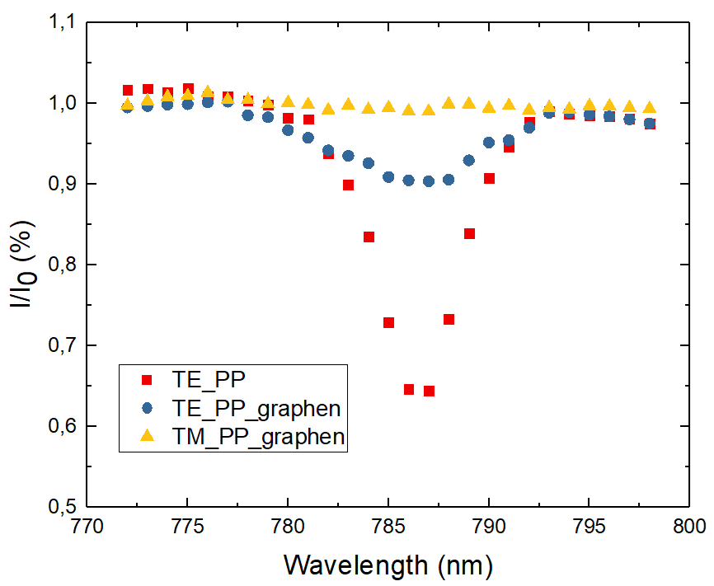
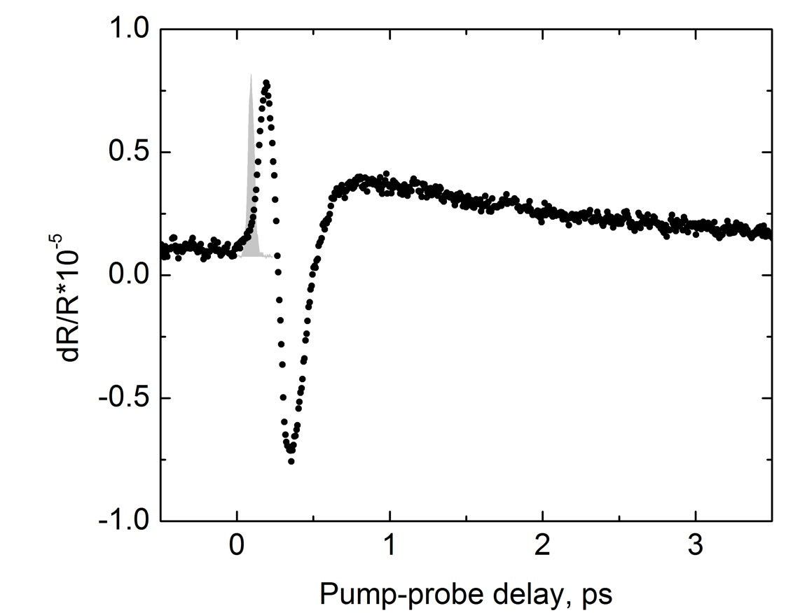
(а) (б)

Рис.1: (a) изменение коэффициента отражения ∆R/R от времени задержки импульсов зонда и накачки. Серая область показывает импульс накачки, точками обозначены экспериментальные значения; (б) соответствующие нормированные спектры отражения при угле падения 45° (красные точки – экспериментальные значения спектра отражения образца с графеном для s поляризации, синие точки – экспериментальные значения спектра отражения образца с графеном для s поляризации, жёлтые точки – экспериментальные значения спектра отражения образца без графеном для p поляризации).

Литература
- P. Yeh and A. Yariv, J. Appl. Phys. Lett., 32, 104–105 (1978).
- Y. Augenstein, A. Vetter, B.V. Lahijani, H.P. Herzing, C. Rockstuhl and M. Kim, J. Science & Applications 7, 104 (2018)
- I.V. Soboleva, M.N. Romodina, E.V. Lyubin and A.F. Fedyanin, J. Appl. Sci. 8, 127 (2018).
- W.L.Barnes, A. Dereux and T.W.Ebbesen, Nature 424, 825 (2003).
- V. Agranovich and D. Mills, Elsevier: Amsterdam, The Netherlands, Volume 1 (1982)
- R. Dubey, E. Barakat, M. Häyrinen, M. Roussey, S.K. Honkanen, M. Kuittinen and H.P. Herzig, J. Eur. Opt. Soc.-Rapid Publ.,13, 5 (2017).
- H.K. Baghbadorani, J. Barvestani and S.R. Entezar, J. Opt. Soc. Am. Vol. 56, pp. 462-469 (2017).
- P. Dong and J. Cheng, 2 Spectroscopy 32(4) (2017).

